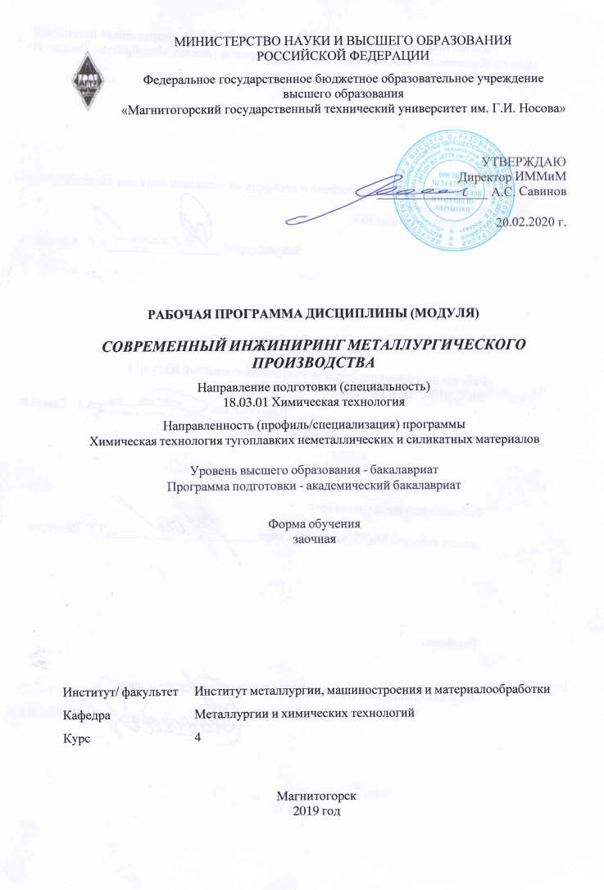

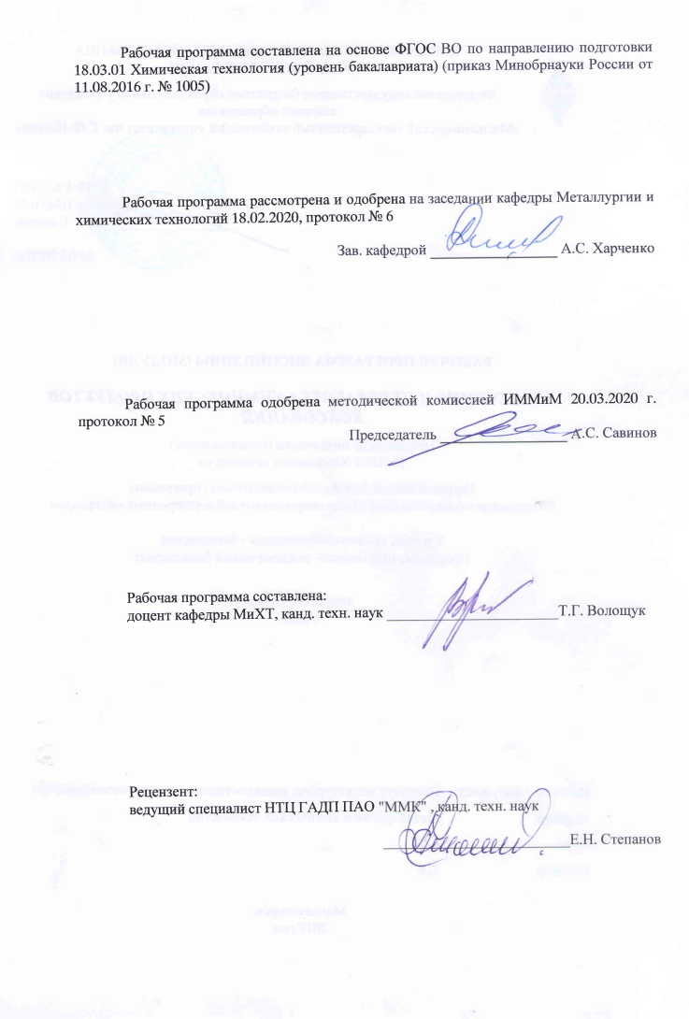

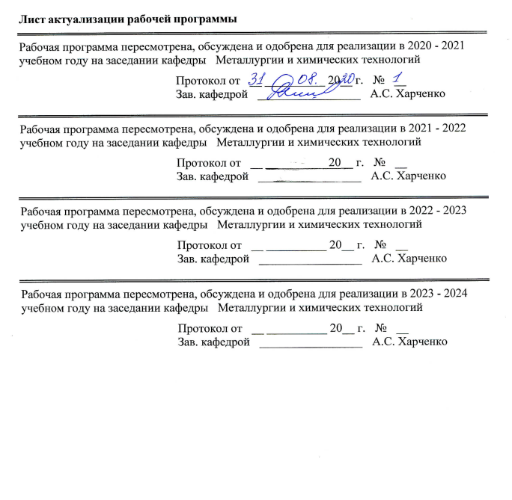

|  |  |
| --- | --- |
| **1** **Цели** **освоения** **дисциплины** **(модуля)** | |
| приобретение обучающимися знаний теоретических основ и принципов практической реализации современных способов производства черных и цветных металлов | |
|  |  |
| **2** **Место** **дисциплины** **(модуля)** **в** **структуре** **образовательной** **программы** | |
| Дисциплина Современный инжиниринг металлургического производства входит в вариативную часть учебного плана образовательной программы.  Для изучения дисциплины необходимы знания (умения, владения), сформированные в результате изучения дисциплин/ практик: | |
| Математика | |
| Физика | |
| Физико-химические основы металлургических процессов | |
| Информатика | |
| Физическая химия | |
| Общая и неорганическая химия | |
| Введение в направление | |
| Знания (умения, владения), полученные при изучении данной дисциплины будут необходимы для изучения дисциплин/практик: | |
|  | |
| Моделирование химико-технологических процессов | |
| Планирование и организация эксперимента | |
|  | |
| Химическая технология тугоплавких неметаллических и силикатных материалов | |
| Тепловые процессы и агрегаты в технологии тугоплавких неметаллических и силикатных материалов | |
| Огнеупоры у потребителя | |
|  |  |
| **3** **Компетенции** **обучающегося,** **формируемые** **в** **результате** **освоения**  **дисциплины** **(модуля)** **и** **планируемые** **результаты** **обучения** | |
| В результате освоения дисциплины (модуля) «Современный инжиниринг металлургического производства» обучающийся должен обладать следующими компетенциями: | |
| Структурный  элемент  компетенции | Планируемые результаты обучения |
| ПК-1 способностью и готовностью осуществлять технологический процесс в соответствии с регламентом и использовать технические средства для измерения основных параметров технологического процесса, свойств сырья и продукции | |
| Знать | Основные закономерности физических, физико-химических и тепловых процессов; особенности конструкции агрегатов, средства контроля и управления металлургическим производством |
| Уметь | Характеризовать технологические процессы в металлургии; выбирать управляющие воздействия; корректировать технологические параметры |
| Владеть | Информацией о современных металлургических технологиях и способах корректировки технологических параметров |

|  |  |  |  |  |  |  |  |  |  |
| --- | --- | --- | --- | --- | --- | --- | --- | --- | --- |
|  | **4.** **Структура,** **объём** **и** **содержание** **дисциплины** **(модуля)** | | | | | | | | |
| Общая трудоемкость дисциплины составляет 1 зачетных единиц 36 акад. часов, в том числе:  – контактная работа – 4,4 акад. часов:  – аудиторная – 4 акад. часов;  – внеаудиторная – 0,4 акад. часов  – самостоятельная работа – 27,7 акад. часов;  – подготовка к зачёту – 3,9 акад. часа  Форма аттестации - зачет | | | | | | | | | |
|  |  |  |  |  |  |  |  |  |  |
| Раздел/ тема  дисциплины | | Курс | Аудиторная  контактная работа  (в акад. часах) | | | Самостоятельная работа студента | Вид самостоятельной  работы | Форма текущего контроля успеваемости и  промежуточной аттестации | Код компетенции |
| Лек. | лаб.  зан. | практ. зан. |
| 1. Раздел 1. Производство чугуна в доменных печах | | |  | | | | | | |
| 1.1 Основы доменного производства. | | 4 | 1 |  | 2/2И | 10 | Изучение учебной, научной и справочной литературы по теме дисциплины. Работа с электронными библиотеками. | Подготовка рефератов | ПК-1 |
| Итого по разделу | | | 1 |  | 2/2И | 10 |  |  |  |
| 2. Раздел 2. Производство стали и цветных металлов | | |  | | | | | | |
| 2.1 Основы сталеплавильного производства | | 4 | 1 |  |  | 17,7 | Изучение учебной, научной и справочной литературы по теме дисциплины. Работа с электронными библиотеками. | Подготовка рефератов | ПК-1 |
| Итого по разделу | | | 1 |  |  | 17,7 |  |  |  |
| Итого за семестр | | | 2 |  | 2/2И | 27,7 |  | зачёт |  |
| Итого по дисциплине | | | 2 |  | 2/2И | 27,7 |  | зачет | ПК-1 |

|  |
| --- |
| **5** **Образовательные** **технологии** |
|  |
| В процессе преподавания дисциплины применяются традиционная и модульно-компетентностная технологии.  Лекции проходят как в форме лекции-информации, так и в форме лекции-визуализации. Реализуются следующие средства, способы и организационные мероприятия:  - изучение теоретического материала дисциплины на лекциях с использованием компьютерных технологий;  - самостоятельное изучение теоретического материала дисциплины с использованием методических разработок, специальной учебной и научной литературы;  В изложении лекционного материала предполагается переход от репродуктивных методов обучения к частично-поисковым, развивающим логическое, теоретическое мышление, умение аргументировать и отстаивать собственное понимание вопроса.  Самостоятельная работа студентов должна быть направлена на закрепление теоретического материала, изложенного преподавателем, подготовку к итоговой аттестации. |
|  |
| **6** **Учебно-методическое** **обеспечение** **самостоятельной** **работы** **обучающихся** |

Внеаудиторная самостоятельная работа обучающихся осуществляется в виде изучения учебной литературы по разделам дисциплины.

Вопросы и задания для лабораторных занятий и проведения самостоятельной работы по дисциплине **«**Основы металлургического производства**»** опубликованы в следующем учебно-методическом обеспечении:

1. Селиванов В.Н., Столяров А.М., Масальский С.С. Моделирование образования усадочной раковины в стальных слитках / Методические указания по выполнению лабораторной работы по дисциплине “Основы металлургического производства” для студентов направления 22.03.02. – Магнитогорск: МГТУ, 2017. – 7с.

2. Селиванов В.Н., Столяров А.М. Физическое моделирование кристаллизации стального слитка / Методические указания для выполнения лабораторной работы по дисциплине “Основы металлургического производства” для студентов направления 22.03.02. – Магнитогорск: МГТУ», 2017. – 12с.

4. Селиванов В.Н., Столяров А.М. Строение стальных слитков / Методические указания к лабораторным занятиям по дисциплине “Основы металлургического производства” для студентов направления 22.03.02. – Магнитогорск: МГТУ, 2014. – 8с.

**Оценочные средства для текущего контроля успеваемости, промежуточной аттестации по итогам освоения дисциплины:**

Промежуточный зачет. Структура производства черных металлов и задачи металлургического производства. Применение железа и его сплавов. Развитие металлургической промышленности. Роль металлов в современном промышленном производстве. Сырьевые материалы доменной плавки и их подготовка. Роль черных металлов в сфере человеческой деятельности

***Перечень теоретических вопросов к зачету:***

1. Что такое чугун?
2. Общая схема производства черных металлов.
3. Основное различие чугуна и стали?
4. Что такое сталь?
5. Какие сталеплавильные агрегаты могут использоваться для выплавки стали?
6. Назовите шихтовые материалы, которые используются при выплавке стали в кислородном конвертере.
7. Назовите шихтовые материалы, которые используются при производстве алюминия, меди, никеля.
8. Какие агрегаты используют при производстве цветных металлов?
9. В чем основные отличия металлургии черных и цветных металлов?
10. Общая схема производства черных металлов. Место металлургической промышленности в экономике страны и мира в целом
11. Перспективы и потенциал развития развития черной металлургии РФ
12. Химический состав железных руд. Требования к качеству железных руд и необходимость подготовки их к доменной плавке
13. Типы железных руд по рудообразующему минералу. Основные месторождения железных руд.
14. Флюсы доменной плавки, техногенное сырье.
15. Способы подготовки руд к доменной плавке. Назначение и характеристика способов окускования железорудных материалов.
16. Сущность агломерационного процесса.
17. Прямое и косвенное восстановление оксидов. Особенности. Показатели. Сравнение прямого и косвенного восстановления.
18. Восстановление кремния, марганца, ванадия и титана в доменной печи.
19. Образование чугуна в доменной печи. Виды чугунов, выплавляемых в доменных печах.
20. Шлакообразование в доменной печи. Первичный, промежуточный, конечный шлак. Состав конечного шлака. Требования к шлакам.
21. Поведение и баланс серы в доменной печи. Внедоменная десульфурация чугуна.
22. Основные пути и способы снижения расхода кокса при выплавке чугуна.
23. Общее устройство и состав комплекса доменной печи.
24. Выпуск и уборка продуктов плавки. Литейный двор.
25. Виды стали по степени раскисленности
26. Что называется раскислением стали?
27. Какие материалы называются металлической шихтой?
28. Какие материалы называются неметаллической шихтой?
29. Из каких основных компонентов состоит сталеплавильный шлак?
30. Что называется основностью шлака?
31. Как называется сталь с различной степенью легирования?
32. Какие сталеплавильные агрегаты могут использоваться для выплавки стали?
33. Нарисуйте схему профиля кислородного конвертера.
34. Назовите шихтовые материалы, которые используются при выплавке стали в кислородном конвертере.

***Темы рефератов***

1. Сырьевые материалы доменной плавки и их подготовка
2. Конструкция доменной печи
3. Доменный процесс
4. Общие основы сталеплавильного производства.
5. Конвертерное производство стали
6. Мартеновское производство стали
7. Выплавка стали в электрических печах
8. Ковшевая обработка стали
9. Металлургия меди, никеля и алюминия

# 7 Оценочные средства для проведения промежуточной аттестации

***а) Планируемые результаты обучения и оценочные средства для проведения промежуточной аттестации:***

| Структурный  элемент  компетенции | Планируемые результаты обучения |  |
| --- | --- | --- |
| ПК-1: способностью и готовностью осуществлять технологический процесс в соответствии с регламентом и использовать технические средства для измерения основных параметров технологического процесса, свойств сырья и продукции | | |
| Знать | Основные закономерности физических, физико-химических и тепловых процессов; особенности конструкции агрегатов, средства контроля и управления металлургическим производством | ***Перечень теоретических вопросов к зачету:***   1. Горение углерода у фурм и состав газа по длине фурменного очага. Изменение состава газа по высоте печи. 2. Противоток материалов и газов в доменной печи. Причины опускания материалов в доменной печи 3. Прямое и косвенное восстановление оксидов. Особенности. Показатели. Сравнение прямого и косвенного восстановления. 4. Восстановление кремния, марганца, ванадия и титана в доменной печи. 5. Образование чугуна в доменной печи. 6. Шлакообразование в доменной печи. 7. Первичный, промежуточный, конечный шлак. Состав конечного шлака. 8. Из каких основных компонентов состоит сталеплавильный шлак 9. Конструкция доменной печи и автоматизация доменного процесса 10. Конструкция сталеплавильных агрегатов и принципы их работы. |
| Уметь | Характеризовать технологические процессы в металлургии; выбирать управляющие воздействия; корректировать технологические параметры | ***Практические задания:***   1. Дать характеристику дутьевому режиму в доменной печи; 2. Выбрать режимы подачи дутья в кислородном конвертере при переделе шихты различного состава; 3. Скорректировать электрический режим работы ДСП в зависимости от доли жидкого чугуна в исходной металлошихте. |
| Владеть | Информацией о современных металлургических технологиях и способах корректировки технологических параметров | ***Задания из профессиональной области:***  *Овладеть информацией о современных металлургических технологиях и способах корректировки технологических параметров при подготовке ответов на следующие вопросы:*  Процессы в горне доменной печи. Распределение материалов на колошнике доменной печи при загрузке. Поведение примесных элементов чугуна: восстановление марганца, кремния, фосфора, ванадия и титана.. Виды чугунов, выплавляемых в доменных печах. Поведение серы в доменной плавке. Основная реакция десульфурации в горне печи и внедоменная десульфурация.  Устройство кислородного конвертера. Шихтовые материалы. Выплавка легированных сталей. Отвод и очистка конвертерных газов, экология процесса. Контроль и автоматизация кислородно-конвертерного процесса. Передел фосфористых чугунов в конвертерах с верхней продувкой. Конвертерные процессы с донной продувкой кислородом. Конвертерные процессы с комбинированной продувкой. Плавка стали с увеличенным расходом лома.  Ковшевая обработка стали Технологические варианты передела по способу внепечной обработки. Обработка металла жидким синтетическим шлаком. Обработка металла инертным газом. Вакуумирование жидкой стали. Введение в жидкий металл порошкообразных материалов. Комбинированные методы ковшевой обработки металла с его нагревом. |

**б) Порядок проведения промежуточной аттестации, показатели и критерии оценивания:**

Промежуточная аттестация по дисциплине «Современный инжениринг металлургического производства» включает теоретические вопросы, позволяющие оценить уровень усвоения обучающимися знаний. Зачет проводится в форме ответов на вопросы.

**Показатели и критерии оценивания зачета:**

– на оценку **«зачтено»** – обучающийся демонстрирует высокий и средний уровень сформированности компетенций, всестороннее, систематическое и глубокое знание учебного материала. Правильные ответы должны составлять более 50% от предложенных вопросов

– на оценку **«не зачтено»** – обучающийся демонстрирует знания не более 50% теоретического материала, допускает существенные ошибки, не может показать интеллектуальные навыки.

|  |
| --- |
|  |
|  |
| **8** **Учебно-методическое** **и** **информационное** **обеспечение** **дисциплины** **(модуля)** |
| **а)** **Основная** **литература:** |
|
| 1. Основы металлургического производства : учебник / В.А. Бигеев, К.Н. Вдо-вин, В.М. Колокольцев, В.М. Салганик. — Санкт-Петербург : Лань, 2017. — 616 с. — ISBN 978-5-8114-2486-3. — Текст : электронный // Электронно-библиотечная система «Лань» : [сайт]. — URL: <https://e.lanbook.com/book/90165> . |
|  |
| **б)** **Дополнительная** **литература:** |
| б) Дополнительная литература:  1. Ивлев, С.А. Металлургические технологии. Металлургия чёрных металлов : учебное пособие / С.А. Ивлев, М.П. Клюев. — Москва : МИСИС, 2017. — 45 с. — ISBN 978-5-906846-57-0. — Текст : электронный // Электронно-библиотечная система «Лань» : [сайт]. — URL: <https://e.lanbook.com/book/108106> .  2. Безбородов, Ю. Н. Маркировка сталей и сплавов: Учебное пособие / Безбо-родов Ю.Н., Галиахметов Р.Н., Чалкин И.А. - Краснояр.:СФУ, 2016. - 130 с.: ISBN 978-5-7638-3406-2. - Текст : электронный. - URL: <https://new.znanium.com/catalog/product/967378> (дата обращения: 19.11.2019)  3. Специальные стали и сплавы: Учебное пособие / Ковалева А.А., Лопатина Е.С., Аникина В.И. - Краснояр.: СФУ, 2016. - 232 с.: ISBN 978-5-7638-3470-3 - Текст : электронный. - URL: <https://new.znanium.com/catalog/product/967770>  4. Марченко, Н.В. Металлургическое сырье : учеб. пособие / Н.В. Марченко, О.Н. Ковтун. - Красноярск ; Сиб. федер. ун-т, 2017. - 222 с. - ISBN 978-5-7638-3658-5. - Текст : электронный. - URL: |

|  |  |  |  |  |
| --- | --- | --- | --- | --- |
| <https://new.znanium.com/catalog/product/1031871>  Периодическая печать (журналы):   1. Научно-технический и производственный журнал «Металлург». – URL: <http://www.metallurgizdat.com/index.php> 2. Научно-технический, производственный и учебно-методический журнал «Производство проката». – URL: <http://www.nait.ru/journals/index.php?p_journal_id=7> 3. Научный журнал «Чёрные металлы». – URL: <https://www.rudmet.ru/catalog/journals/5/> 4. Научный журнал «Вестник МГТУ им. Г.И. Носова». – URL: <http://vestnik.magtu.ru/> 5. Специализированный научно-технический журнал «Литейное производство. – URL: <http://www.foundrymag.ru/> 6. Научно-технический журнал «Литейщик России». – URL: <http://www.ruscastings.ru/work/396/6988>Специальные стали и сплавы | | | | |
|  |  |  |  |  |
| **в)** **Методические** **указания:** | | | | |
| 1. Колесников Ю.А., Буданов Б.А., Столяров А.М. Металлургические технологии в высокопроизводительном конвертерном цехе: - Магнитогорск: Изд-во Магнитогорск. гос. техн. ун-та им. Г.И. Носова | | | | |
|  |  |  |  |  |
| **г)** **Программное** **обеспечение** **и** **Интернет-ресурсы:** | | | | |
|  | | | | |
|
|  |  |  |  |  |
| **Программное** **обеспечение** | | | | |
|  | Наименование ПО | № договора | Срок действия лицензии |  |
|  | MS Windows 7 Professional(для классов) | Д-1227-18 от 08.10.2018 | 11.10.2021 |  |
|  | MS Office 2007 Professional | № 135 от 17.09.2007 | бессрочно |  |
|  | FAR Manager | свободно распространяемое ПО | бессрочно |  |
|  | 7Zip | свободно распространяемое ПО | бессрочно |  |
|  |  |  |  |  |
| **Профессиональные** **базы** **данных** **и** **информационные** **справочные** **системы** | | | | |
|  | Название курса | | Ссылка |  |
|  | Национальная информационно-аналитическая система – Российский индекс научного цитирования (РИНЦ) | | URL: <https://elibrary.ru/project_risc.asp> |  |

|  |  |  |  |
| --- | --- | --- | --- |
|  | Поисковая система Академия Google (Google Scholar) | URL: <https://scholar.google.ru/> |  |
|  | Информационная система - Единое окно доступа к информационным ресурсам | URL: <http://window.edu.ru/> |  |
|  | Федеральное государственное бюджетное учреждение «Федеральный институт промышленной собственности» | URL: <http://www1.fips.ru/> |  |
| **9** **Материально-техническое** **обеспечение** **дисциплины** **(модуля)** | | | |
|  |  |  |  |
| Материально-техническое обеспечение дисциплины включает: | | | |
| 1. Учебная аудитория для проведения занятий лекционного типа оснащена:  - техническими средствами обучения, служащими для представления учебной информации большой аудитории: мультимедийными средства хранения, передачи и представления учебной информации;  - специализированной мебелью.  2.Учебная аудитория для групповых и индивидуальных консультаций, текущего контроля и промежуточной аттестации оснащена:  - компьютерной техникой с пакетом MS Office, с подключением к сети «Интернет» и с доступом в электронную информационно-образовательную среду университета;  - специализированной мебелью.  4. Помещение для самостоятельной работы оснащено:  - компьютерной техникой с пакетом MS Office, с подключением к сети «Интернет» и с доступом в электронную информационно-образовательную среду университета;  - специализированной мебелью.  5. Помещение для хранения и профилактического обслуживания учебного оборудования оснащено:  - специализированной мебелью: стеллажами для хранения учебного оборудования;  -инструментами для ремонта учебного оборудования;  - шкафами для хранения учебно-методической документации и материалов. | | | |
|